**Estrutura de Dados 2**

Projeto Processual N1

Desenvolver um artigo seguindo o Modelo IEEE, que se encontra no documento ieee-template-a4.docx. O objetivo deste artigo é apresentar todos os principais algoritmos de ordenação, apresentar a complexidade ossintótica de casa modelo. E explicar o comportamento de cada algoritmo contendo a seguinte carga de dados:

* 1 milhão de elementos
* 100 milhões de elementos
* 1 bilhão de elementos

Para cada carga é preciso testar cada algoritmo de ordenação, estando o universo de dados organizados da seguinte forma:

* Completamente ordenado crescente
* Completamente ordenado decrescente
* Posições aleatórias

As principais informações que devem ser coletadas ao executar os algoritmos em cada configuração e carga já apresentada neste documento são:

* Quantidade de trocas feitas
* Tempo gasto de execução

Este trabalho deve ser desenvolvido em dupla, e o artigo precisa conter:

* Introdução apresentando o tema a ser discutido

Tema: Algoritmos de ordenação e suas complexidades.

Introdução:

Ordenação de algoritmos é um problema comum no desenvolvimento de algoritmos e é possível resolver de várias formas, cada uma delas apresenta uma particularidade e uma forma de se comportar diferente em relação aos dados que são submetidos para ordenação.

Os algoritmos que serão analisados são: Insertion Short, BubbleSort, Selection Sort, MergeSort, QuickSort e ShellSort. Cada algoritmo foi analisado com uma carga de dados ordenados de forma crescente, decrescente e aleatória. Os parâmetros para a análise dos algoritmos serão a quantidade de trocas e comparações durante sua execução. Uma vez que a análise de tempo de execução depende do hardware em que o algoritmo é executado, causando variação nos resultados obtidos.

* Definição de complexidade e complexidade ossintótica, contendo referência bibliográfica e fontes de estudo e apoio
* Apresentando cada algoritmo contendo o código implementado em uma linguagem

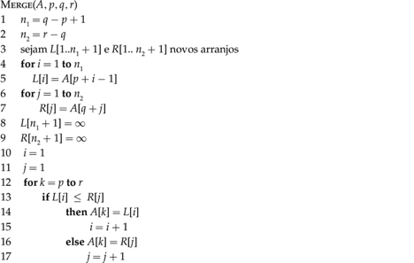

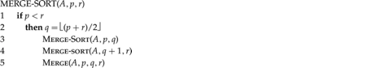

--------------

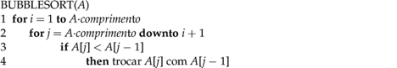

---------------------------

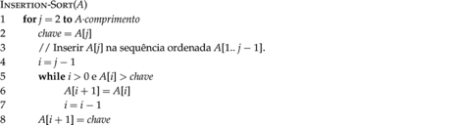

----------------------

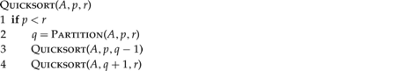

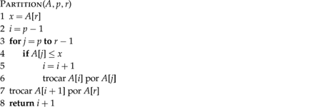

de sua preferência, contendo os dados e códigos coletados a partir da execução do algoritmo em cada carga e configuração já apresentados.

* Uma tabela geral contendo os dados observados e coletados de todos os algoritmos ● Conclusão do projeto

O seu trabalho deve buscar responder as seguintes questões:

* O que é complexidade assintótica?

OBS procurar referencia

* Qual o melhor caso, pior caso e caso médio de casa algoritmo para cada carga de dados e a forma como estão organizados?
* Qual a percepção ao analisar os dados coletados quanto a execução de cada algoritmo em relação ao seu melhor caso, pior caso e médio caso.